«Повышение эффективности урока через применение ИКТ-технологий в условиях цифровизации образования. Цифровой образовательный контент»
«Образование – величайшее из земных благ, если оно наивысшего качества. В противном случае оно совершенно бесполезно»
Редьярд Киплинг – английский писатель
В книге «Мониторинг качества образовательного процесса в школе» доктора педагогических наук С.Е. Шишов и В.А. Кальней определяют качество образовательного процесса как «совокупность показателей образовательного учреждения (содержание образования, формы и методы обучения, материально-техническая база и т.п.), обеспечивающих развитие компетенции обучаемых».
В другой книге «Качество образования определяется такими факторами как высокая компетентность педагогических работников, использование новейших педагогических технологий» (Бабакова Т.А. - советский и российский ученый-педагог).
Методическая тема ШМО учителей начальных классов нашей школы:
«Формирование профессиональной компетентности педагога начальной школы для качественной подготовки и обученности учащихся по обновленному ФГОС».
Одна из поставленных задач определена:
- Продолжить внедрение в практику работы всех учителей МО современных образовательных технологий, направленных на формирование компетентностей обучающихся, УУД.
Одними из инновационных технологий являются информационные технологии.
В настоящее время процесс цифровизации проник практически во все сферы жизни человека, в том числе и в образовательные технологии и практики.
Цифровой образовательный контент - это материалы и ресурсы, которые созданы или адаптированы для использования в образовательных целях и доступны в электронном формате. Он представляет собой цифровые версии учебных материалов, курсов, учебников, видеоуроков, интерактивных заданий и других ресурсов, которые могут быть использованы для обучения и образования.
«Цифровая образовательная среда» — федеральный проект, нацеленный на создание современной и безопасной цифровой образовательной среды, которая обеспечит высокое качество и доступность образования всех видов и уровней.
Цифровая образовательная среда не подменяет собой живое общение с педагогом на уроках, а дает учителю новые инструменты и ресурсы. Это подчеркивает министр просвещения России Сергей Кравцов: «Речь идет не о замене одного вида обучения, очного, другим, дистанционным, а о возможностях использования в очном образовательном процессе некоторых элементов цифровых программ».
Цифровой образовательный контент может представляться в различных форматах, таких как:
- Текстовые материалы: Электронные учебники, статьи, книги, заметки и другие текстовые ресурсы, которые могут быть прочитаны и изучены на компьютере, планшете или другом устройстве.
- Мультимедийные материалы: Видеоуроки, аудиозаписи, анимации, интерактивные презентации и другие формы мультимедийного контента, которые помогают визуализировать и объяснять понятия, делая обучение более интерактивным и привлекательным.
- Виртуальные и дополненные реальности: Использование технологий виртуальной и дополненной реальности, чтобы создать иммерсивные образовательные среды, в которых студенты могут взаимодействовать с 3D-моделями, симуляциями и визуальными представлениями.
- Интерактивные упражнения и задания: Цифровые платформы, предлагающие интерактивные упражнения, тесты, викторины и другие задания, которые позволяют студентам проверять свои знания и навыки, получать обратную связь и продолжать учиться в интерактивной форме.
- Онлайн-курсы и платформы электронного обучения: Интерактивные курсы и платформы, которые предлагают структурированный контент и учебные материалы по различным предметам и дисциплинам, позволяя студентам изучать материалы в собственном темпе и из любого места.

Цифровой образовательный контент предоставляет гибкость и доступность для обучения.

Образовательные платформы, используемые в ОУ:
Бесплатный многофункциональный сервис для проведения тестирования и обучения. OnlineTestPad предлагает возможность использовать уже готовые онлайн тесты из разных областей науки.
https://onlinetestpad.com/ru/testview/67055-matematika-vkhodnoj-test-po-teme-slozhenie-i-vychitanie-mnogoznachnykh-chis
https://onlinetestpad.com/ru/testview/21868-interaktivnyj-diktant-dlya-4-klassa-muzykant
Яндекс.Учебник

УРОК ЦИФРЫ —

всероссийский образовательный проект в сфере информационных технологий
Это возможность получить знания от ведущих технологических компаний: Яндекса, «Лаборатории Касперского», Фирмы «1С», госкорпорации Росатом, VK и Академии искусственного интеллекта для школьников благотворительного фонда Сбера «Вклад в будущее», а также Ozon.

Яндекс — интернет-компания, которая развивает самую популярную в России поисковую систему и интернет-портал. У Яндекса есть сервисы для решения самых разных задач: с их помощью люди ищут информацию в Интернете, слушают музыку, выбирают товары и услуги, учатся и делают многое другое. В основе сервисов Яндекса лежат сложные трудновоспроизводимые технологии, которые создает команда талантливых математиков и программистов.
Ежегодно благодаря участию в “Уроке Цифры” миллионы российских школьников знакомятся с миром современных технологий, возможностями, которые они дают, и перспективными профессиями в IT и digital-сфере. Интерактивные тренажеры помогают ребятам в увлекательном формате изучать актуальные темы. В этом году более 2,9 млн школьников смогли познакомиться с мессенджерами на примере Сферума и узнать о востребованных специальностях, которые вовлечены в работу с сервисами общения. Этот опыт обязательно пригодится им, когда придет время выбирать профессию и направление будущего развития» — Анна Степанова, заместитель вице-президента по образовательным проектам VK.
Облачные технологии и искусственный интеллект ежедневно помогают решать практические задачи в самых разных областях. Исследование природы и сохранение редких видов животных — не исключение. Как работают научные сотрудники национального парка «Сайлюгемский»? Какие цифровые технологии помогают им исследовать популяцию снежных барсов? И где эти технологии «живут»?
Учёные из национального парка недосчитались снежного барса во время мониторинга и решили пересмотреть десятки тысяч кадров с фотоловушек. На это уйдут недели или даже месяцы!
Мы предлагаем тебе решить эту задачу с помощью нейросетей, компьютерного зрения и мощностей дата-центров. А заодно научиться настраивать виртуальную машину, дообучать нейросети и собирать из облачных сервисов приложение, которое будет помогать учёным распознавать снежных барсов на фотографиях за считаные минуты.

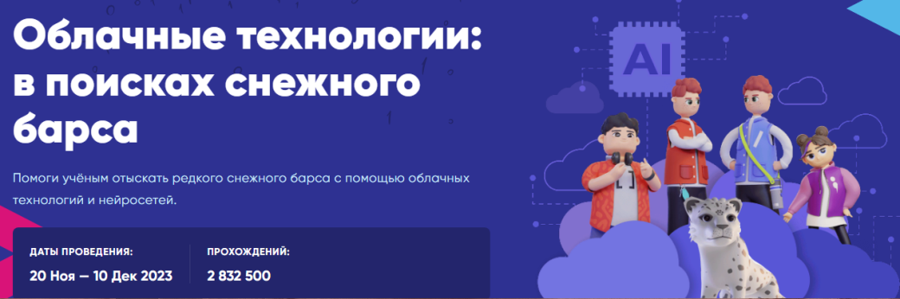

Учи.ру
«Моя школа»
Онлайн-школа «Фоксфорд»
Онлайн-платформа «Сириус» - образовательный центр поддержки одарённых детей в России.
Обучающимся электронная среда дает:
- доступ к электронному образовательному контенту;
- обучение в комфортной цифровой среде;
- повышение интереса к обучению;
- улучшение результатов освоения образовательной программы;
- развитие проектно – исследовательской деятельности;
- формирование осознанного выбора профессии на основании полученных цифровых компетенций.

Таким образом, применение цифровых образовательных ресурсов в образовательном процессе – это эффективный метод формирования активизации познавательной деятельности и повышение качества образовательного процесса.

